附件1：
江苏省分娩镇痛技术培训基地培训班报名回执单
姓 名 |  | 性别 |  |  | 职务 |  |  | 职称
工作单位/  科 室 |  |  |  |  |  |  |  | 学历
移动电话 |  |  |  | E-mail：
培训时间（注明月份即可）
是否住宿 | 是  否 |  |  | 入住天数

备注：请将执业医师资格证扫描后与报名回执一并发送。

附件2：
会议交通路线图
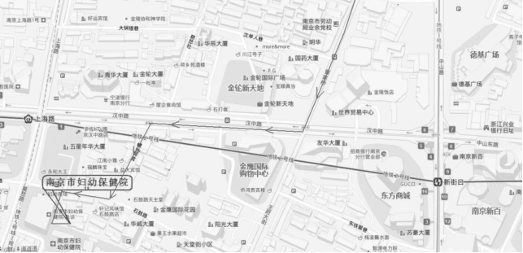
一、南京市妇幼保健院（南京市莫愁路天妃巷123 号）
1、地铁：2 号线到上海路站1 号出口，步行100 米；
2、公交：312 路43 路48 路83 路到莫愁路站下车步行68 米；4 路804 路到石鼓路下车步行105 米；13 路18 路5 路805 路813 路9 路到莫愁路站下车步行110 米。

